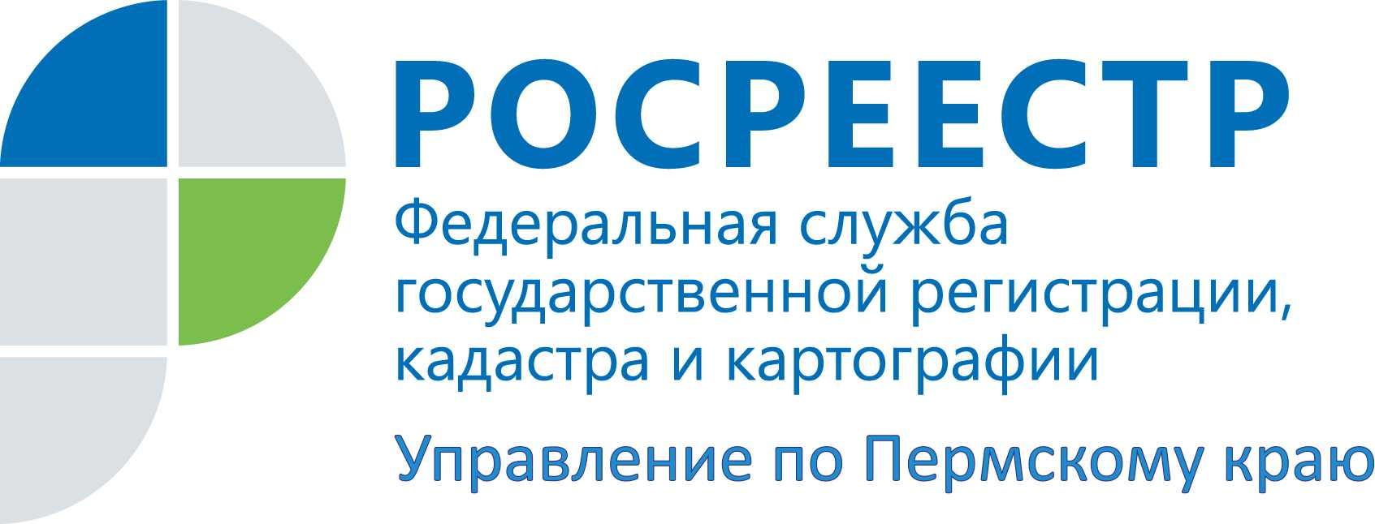

ПРЕСС-РЕЛИЗ
Новая возможность обратиться на прием к руководству краевого Росреестра
27 ноября 2015 года с 10.00 до 11.00 часов Управление Росреестра по Пермскому краю приглашает всех желающих на видео-прием к заместителям руководителя Управления Ларисе Владимировне Пьянковой, Елене Валентиновне Чернявской и Наталье Яковлевне Носковой. В рамках приема можно получить правовую помощь по вопросам государственной регистрации прав на недвижимое имущество и сделок с ним, землеустройству, государственному мониторингу земель, федеральному государственному надзору в области геодезии и картографии, государственному земельному надзору, организации работы Комиссии по оспариванию кадастровой стоимости объектов недвижимости.
Видеосвязь осуществляется посредством бесплатной коммуникационной программы Skype.
Заявки на видео-прием принимаются до 26 ноября 2015 года, до 15.00 часов на электронный адрес zavarzina.ns@rosreestr59.ru. В заявке должно быть указано: ФИО полностью, логин Skype, контактный телефон, e-mail (электронный адрес), вопрос. После обработки запроса придет сообщение на электронный адрес с указанием времени выхода на видеосвязь.
Информацию о других мероприятиях Дня открытых дверей Управления Росреестра можно узнать по телефону (342) 218-35-83, а также на сайте Управления http://to59.rosreestr.ru/ в разделе «Новости».
Управление Росреестра по Пермскому краю:
http://to59.rosreestr.ru/
http://vk.com/public49884202

Контакты для СМИ
Пресс-служба Управления Федеральной службы
государственной регистрации, кадастра и картографии (Росреестр) по Пермскому краю

Светлана Пономарева
+7 342 218-35-82
Диляра Моргун, Наталья Панкова
+7 342 218-35-83
press@rosreestr59.ru
www.to59.rosreestr.ru

